
BORSKÝ KLUB LYŽAŘŮ MACHOV

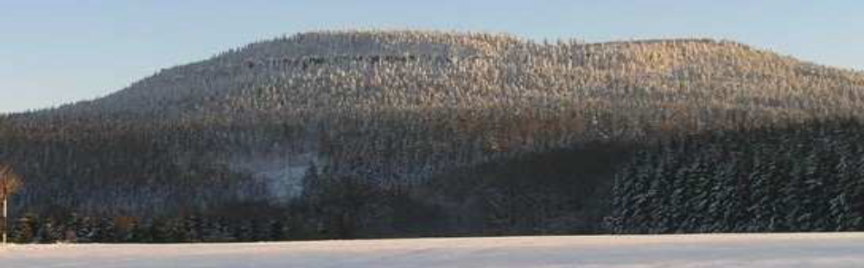

Výsledková listina

okresního přeboru vesnických TJ

v běhu na lyžích klasicky

5. 2. 2017 Machov

za přispění našich sponzorů:






Realizováno za finanční podpory Královéhradeckého kraje

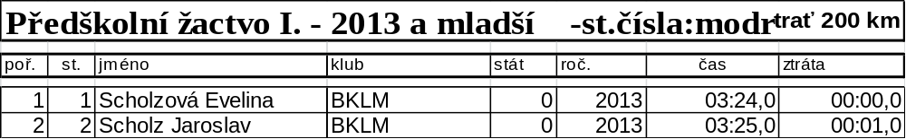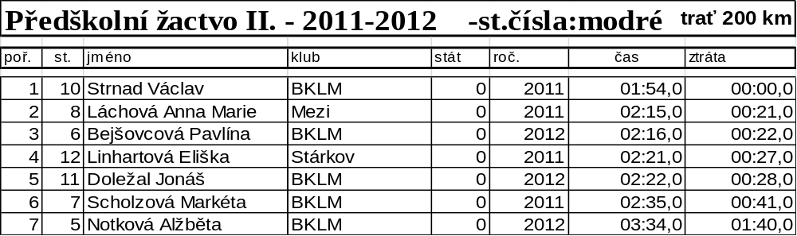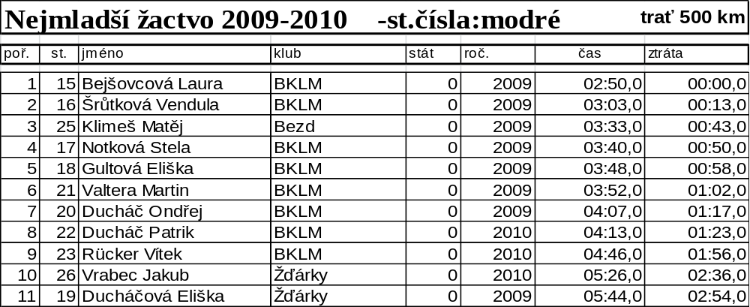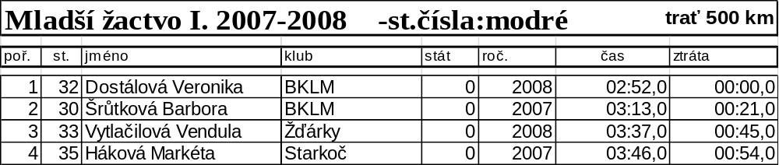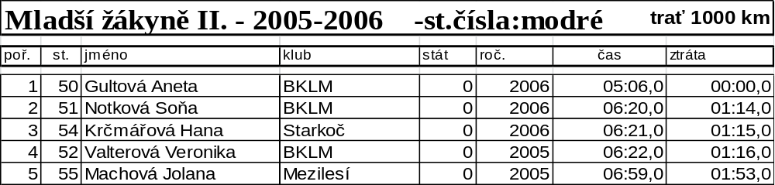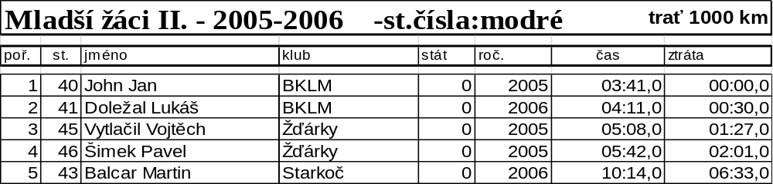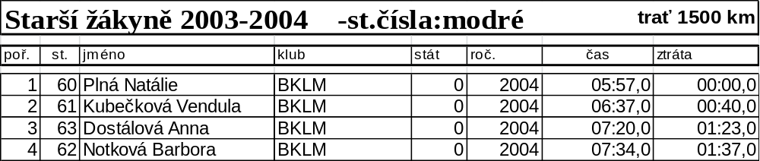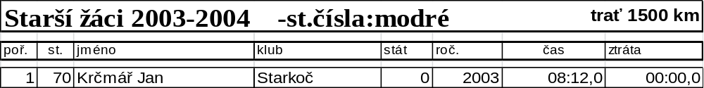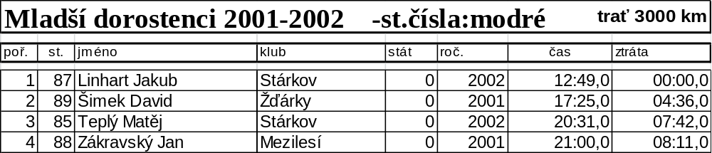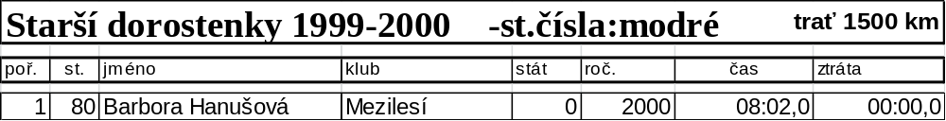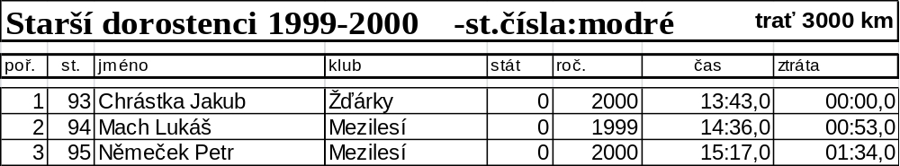
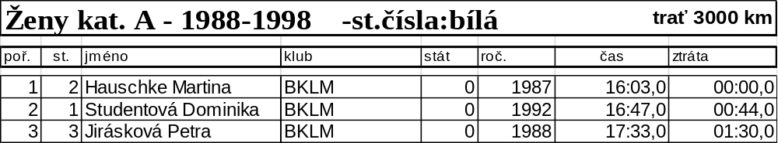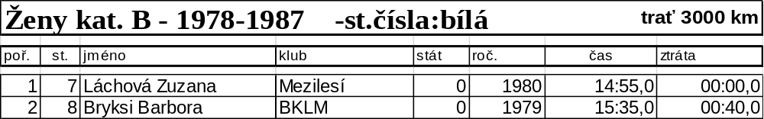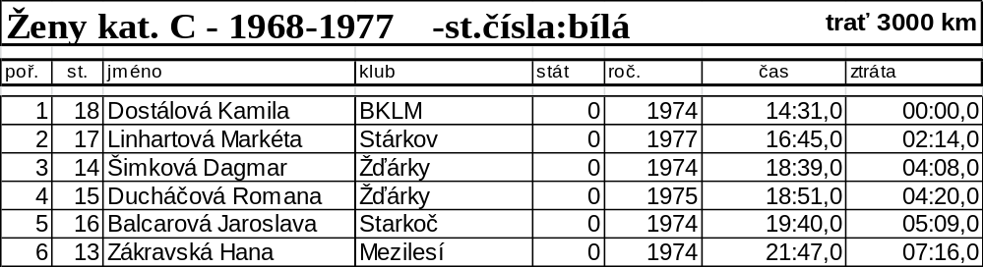

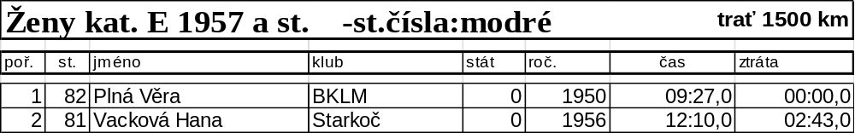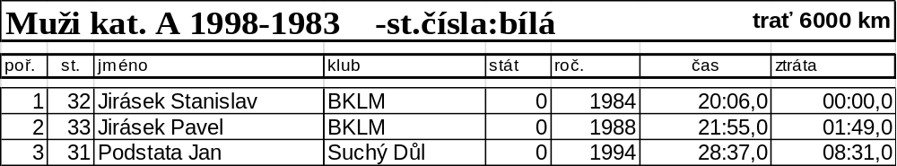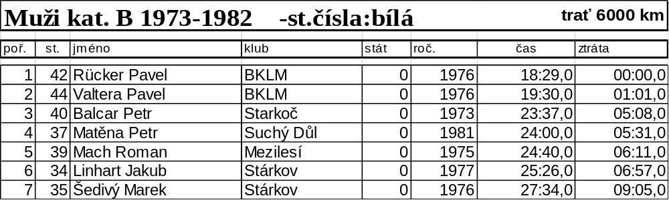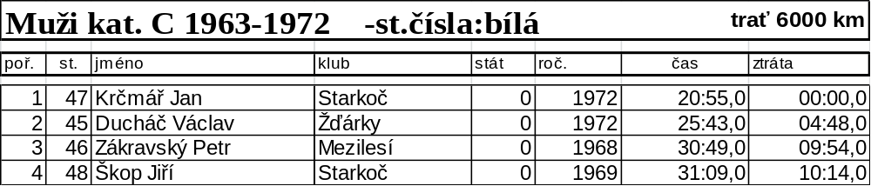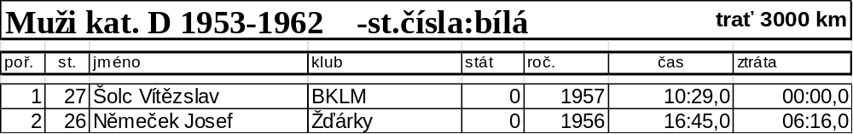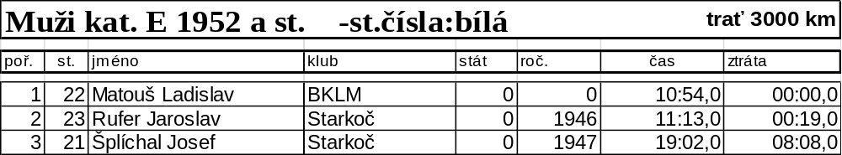

Závod proběhl za teploty +2°C , mlhavo, bezvětří a bez úrazů a protestů.
Účast 79 závodníků ze 7 TJ.

Stanislav Jirásek Plný Oldřich
ředitel závodu hlavní rozhodčí

